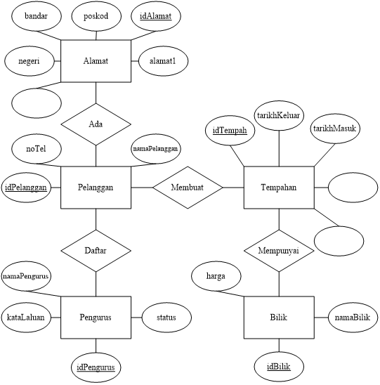

idBilik

idPelanggan

idPelanggan

Penormalan